**HỆ THỐNG CÂU HỎI**

**BÀI 24: CƯỜNG ĐỘ DÒNG ĐIỆN VÀ HIỆU ĐIỆN THẾ (1 TIẾT)**

**MÔN KKHTN 8 SÁCH KNTT**

1. **TRẮC NGHIỆM**

**Câu 1 (NB)**: Ampe kế là dụng cụ dùng để làm gì?

   A. Để đo nguồn điện mắc trong mạch điện là mạnh hay yếu.

B. Để đo lượng electron chạy qua đoạn mạch.

   C. Để đo độ sáng của bóng đèn mắc trong mạch.

   D. Để do cường độ dòng điện chạy qua đoạn mạch.

**Câu 2 (NB)**: Đơn vị đo cường độ dòng điện là gì?

   A. vôn (V)      B.ampe(A)

   C. đêxiben(dB)     D. héc(Hz)

**Câu 3** **(NB):** Đơn vị đo hiệu điện thế là gì?

**A.** vôn (V)     B.ampe(A)

   C.đêxiben(dB)   D.héc(Hz)

**Câu 4** **(NB):** Dụng cụ dùng để đo hiệu điện thế là

A. Ampe kế B. Vôn kế

C. Lực kế D. Nhiệt kế

**Câu 5 (TH):** Ampe kế trong sơ đồ nào được mắc đúng để đo cường độ dòng điện chạy qua bóng đèn?

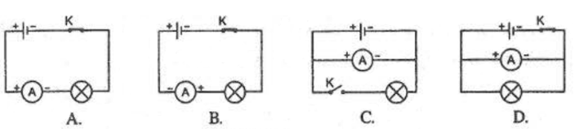

**Câu 6 (TH):** Số vôn ghi trên nguồn điện có ý nghĩa nào dưới đây?

   A. Là giá trị hiệu điện thế giữa hai cực của nguồn điện khi đang được mắc trong mạch điện kín.

  B. Là giá trị hiệu điện thế giữa hai đầu dụng cụ đang được mắc trong mạch điện kín với nguồn điện đó.

   C. Là giá trị hiệu điện thế giữa hai cực của nguồn điện khi đang được mắc trong mạch điện để hở.

D. Là giá trị hiệu điện thế định mức mà nguồn điện đó có thể cung cấp cho các dụng cụ điện.

**Câu 7 (TH)**:  Dùng vôn kế có độ chia nhỏ nhất là 0,2V để đo hiệu điện thế giữa hai cực của một nguồn điện chưa mắc vào mạch. Cách viết kết quả đo nào dưới đây là đúng.

A. 314mV     B. 1,53V

   C. 3,16V     D. 5,8V

**Câu 8 (TH)**: Câu phát biểu nào dưới đây về nguồn điện là **không** đúng?

1. Nguồn điện là nguồn tạo ra các điện tích.
2. Nguồn điện tạo ra giữa hai cực của nó một hiệu điện thế.
3. Nguồn điện tạo ra sự nhiễm điện khác nhau ở hai cực của nó.
4. Nguồn điện tạo ra và duy trì dòng điện chạy trong mạch điện kín.

**Câu 9 (VD):** Trong trường hợp nào dưới đây có một hiệu điện thế khác 0?

A. Giữa hai cực Bắc, Nam của một thanh nam châm.

B. Giữa hai đầu một cuộn dây dẫn để riêng trên bàn.

C. Giữa hai cực của một pin còn mới.

D. Giữa hai đầu bóng đèn pin chưa mắc vào mạch.

**Câu 10 (VDC):** Vôn kế trong sơ đồ nào dưới đây có số chỉ bằng 0?

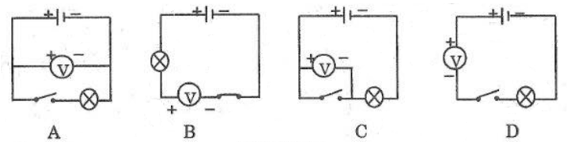

**Câu 11: (VDC)** Các công tắc K trong các mạch điện được giữ ở chế độ như trên các sơ đồ hình 26.5. Vôn kế trong sơ đồ nào đang đo hiệu điện thế giữa hai đầu bóng đèn?

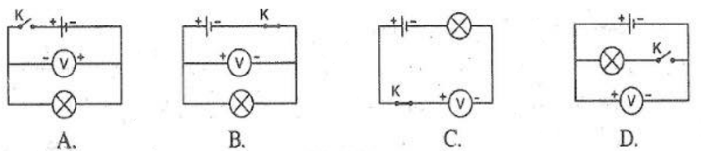

1. **TỰ LUẬN**

**Câu 1 (NB)**: Đổi đơn vị cho các giá trị sau đây:

    a. 0,35A = ... mA     b. 2000mV = ... V

    c. 1,28kV = ... V     d. 32mA = ... A

**Câu 2 (TH):** Có bốn ampe kế với các giới hạn đo lần lượt là:

   1. 50mA     2. 1,5A     3. 0,5A     4. 1A

 Hãy chọn ampe kế phù hợp nhất để đo mỗi trường hợp sau đây:

   a. Dòng điện qua bóng đèn pin có cường độ 0,35A.

   b. Dòng điện qua đèn điôt phát quang có cường độ 12mA.

   c. Dòng điện qua nam châm điện có cường độ 0,8A.

   d. Dòng điện qua bóng đèn xe máy có cường độ 1,2A.

**Câu 3 (TH):** Hình dưới đây vẽ mặt số của một ampe kế.

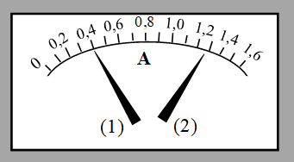

Hãy cho biết:

a. Giới hạn của ampe kế.

b. Độ chia nhỏ nhất .

c. Số chỉ của ampe kế khi kim ở vị trí (1).

d. Số chỉ của ampe kế khi kim ở vị trí (2).

**Câu 4 (VD):** Trên một bóng đèn có ghi 6V. Khi đặt vào hai đầu bóng đèn này hiệu điện thế giữa U1 = 4V thì dòng điện chạy qua đèn có cường độ I1, khi đặt hiệu điện thế U2= 5V thì dòng điện chạy qua đèn có cường độ I2.

 a. Hãy so sánh I1 và I2. Giải thích tại sao có thể so sánh kết quả như vậy

  b. Phải đặt vào hai đầu bóng đèn một hiệu điện thế là bao nhiêu thì đèn sáng bình thường? Vì sao?

**Đáp án**

1. **TRẮC NGHIỆM**

1D, 2B, 3A, 4B, 5A, 6D, 7D, 8A, 9C, 10D, 11B

1. **TỰ LUẬN**

**Câu 1:** a. 0,35A = 350mA     b. 2000mV = 2 V

        c. 1,28kV = 1280V     d. 32mA = 0,032A

**Câu 2:**

a. Dùng ampe kế số 3 có giới hạn đo là 0,5 A để đo dòng điện qua bóng đèn pin có cường độ 0,35A.

b. Dùng ampe kế số 1 có giới hạn đo là 50mA để đo dòng điện qua đèn điôt phát quang có cường độ 12mA

c. Dùng ampe kế số 2 có giới hạn đo 1,5A hoặc số 4 có giới hạn đo 1A để đo dòng điện qua nam châm điện có cường độ 0,8A.

d. Dùng ampe kế số 2 có giới hạn đo 1,5A để đo dòng điện qua bóng đèn xe máy có cường độ 1,2A.

**Câu 3:**

a. GHĐ là số đo lớn nhất trên ampe kế: 1,6A

b. ĐCNN là khoảng cách gần nhất giữa hai vạch trên ampe kế: 0,1A

c. Số chỉ của ampe kế khi kim ở vị trí (1) là: I1 = 0,4 A

d. Số chỉ của ampe kế khi kim ở vị trí (2) là: I2 = 1,3A

**Câu 4:**

a. Ta có: I1 < I2.

Vì với cùng một bóng đèn thì hiệu điện thế giữa hai đầu bóng đèn càng lớn thì dòng điện qua bóng đèn có cường độ càng lớn.

b. Phải đặt vào hai đầu bóng đèn một hiệu điện thế là 6V thì đèn sáng bình thường vì hiệu điện thế 6V là hiệu điện thế định mức để bóng đèn sáng bình thường.